
PROJECT SNAKE
Rapport de projet

08 juin 2018
DAVID Lucas
LEGRAS Théo
Table des matières

1.Capacités p2

2.Bugs p5

3.Améliorations p6

1.Capacites

Les capacités de notre jeu sont les suivantes :
-Le snake peut tourner de 5° en 5° à l’aide des flèches droites et gauche

-passer le jeu en plein écran à l’aide de la touche tabulation (déconseillé pour le moment car ce mode est bogué)

-Le snake se déplace à travers les murs
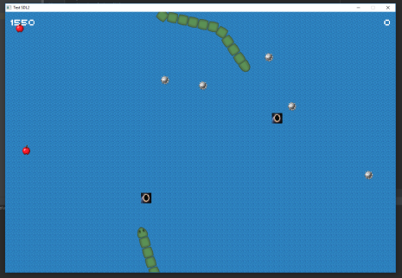

-La difficulté est augmenté avec l’apparition de bombes qui enlèvent 1 de longueur a notre snake, avec des trous noirs qui tuent instantanément notre snake
-On a la possibilité de jouer à deux joueurs et en coopération. Pour cela il suffit d’appuyer sur la touche n qui fera apparaitre un deuxième joueur d’une couleur différente du premier. Les touches du deuxième joueur sont : ‘q’ pour aller à gauche et ‘d’ pour aller à droite. Mais les points sont décomptés pour chaque joueur individuellement

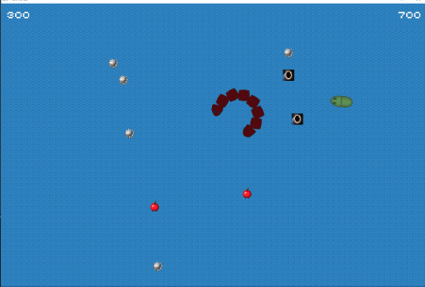

-Les scores de chaque joueur sont enregistrés et affichés, pour le joueur 1 en haut à gauche de l’écran, et en haut à droite pour le joueur 2. Ces scores sont affichés dans la console à la fin de l’exécution. (+100 pour une pomme, -50 pour une bombe -5000 pour un trou noir)
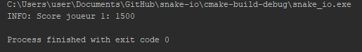
-le jeu présente de la musique !

-Les joueurs peuvent laisser des leurres sur le terrain, flèche du haut pour le joueur 1, barre espace pour le joueur 2 (quand il existe).


2.Bugs
Nous n’avons que très peu de bugs, car nous avons enlevé la plupart des morceaux de code qui provoquaient ces bugs. En effet ces bugs, qui survenaient sur les nouvelles fonctionnalités, étaient bloquant pour l’application. Nous avons donc décidé de les enlever pour une expérience utilisateur plus agréable.
Le seul bug connu étant le passage au plein écran qui freeze complétement le jeu. On notera néanmoins que les touches sont toujours fonctionnelles vu que l’on peut librement passer du plein écran au mode fenêtré.
Nous avons aussi un problème avec les rayons lasers, ce qui nous a forcé à les enlever (ils marchaient de façon aléatoire).

3.Améliorations

Les améliorations que nous aurions pu mettre en place sont :
-Un menu qui permettrai au joueur de choisir leur mode de jeu.
-le fait que les leurres puissent avoir plus d’effet comme détruire des obstacles (le code est fait mais il plante l’application donc il est en commentaires pour le moment)

